งานสอบสวน
รายงานผลการปฏิบัติประจำเดือนประจำเดือน มกราคม 2567

การดำเนินการพัฒนาบุคลากรและอำนวยความสะดวกประชาชนเกี่ยวกับอาชญากรรมทางเทคโนโลยี
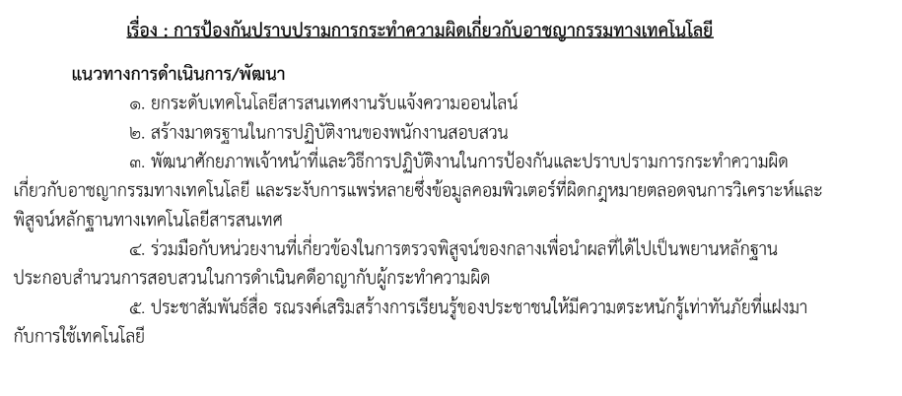

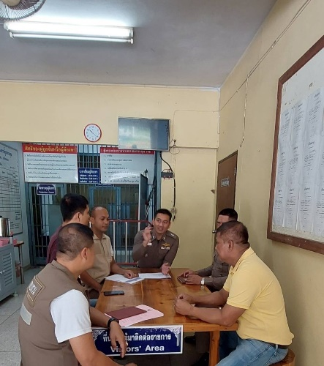

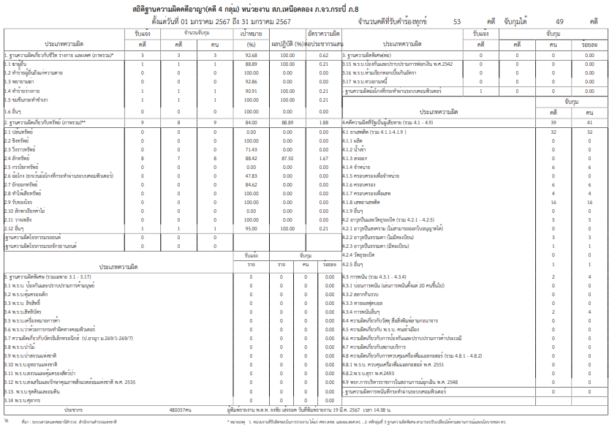
สรุปผลการปฏิบัติคดีอาญา จาก ระบบ CRIMES

